PRACOVNÍ LIST – RYCHLOST POHYBU BEZOBRATLÝCH ŽIVOČICHŮ (Př, Fy)
- Doplň chybějící názvy kmenů bezobratlých živočichů, popř. příklady živočichů, kteří do uvedených kategorií patří:
- ………………………………
  - Nezmaři – …………………………….…………………………….…………………………….
  - Medúzy – …………………………….…………………………….…………………………….
  - Sasanky – …………………………….…………………………….
  - Koráli – …………………………….…………………………….
- …………………………….
  - Ploštěnky – …………………………….…………………………….…………………………….
  - Tasemnice – …………………………….…………………………….…………………………….
  - Motolice – …………………………….…………………………….…………………………….
- Hlísti - …………………………….…………………………….…………………………….…………………………
- …………………………………
  - Plži – …………………………….…………………………….…………………………….…………………
  - Mlži – …………………………….…………………………….…………………………….………………
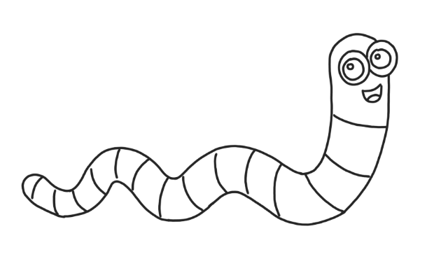

  - Hlavonožci – …………………………….…………………………….…………

- …………………………….…………………
  - Opaskovci – …………………………….…………………………….……………………………..
  - Mnohoštětinatci – …………………………….…………………………….……………………
- ……………………………. – ježovky, hvězdnice, sumýši, hadice
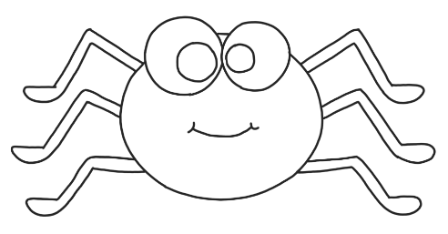
- Členovci
  - …………………………… – rak říční, perloočky, buchanky, humr, langusta
  - Stonožky – …………………………….………………………
  - Mnohonožky – …………………………….……………………
  - …………………………….…….
    - Pavouci – …………………………….…………………………….…………………………….
    - Sekáči – …………………………….…………………………….
    - Štíři – …………………………….…………………………….
    - Roztoči – …………………………….…………………………….…………………………….
  - Hmyz

HMYZ
- S proměnnou nedokonalou
Řád:
- ……………………………. – rybenka domácí
- Vážky – …………………………….…………………………….…………………………….…………………….
- ……………………………. – šváb obecný, rus domácí
- Rovnokřídlí – …………………………….…………………………….…………………………….………………
- ……………………………. – cikáda sedmnáctiletá, pěnodějky, mšice, molice skleníková
- Vši – …………………………….…………………………….……………………………………………
- …………………………… – štěnice, ruměnice pospolná, bruslařky, znakoplavka, vodoměrky
- Škvoři – …………………………….…………………………….

- …………………………………………………………………………………………….
Řád:
- Blechy – ………………………………………………………………………….…………………………….
- …………………………….……………………………. – mravkolev, zlatoočka obecná
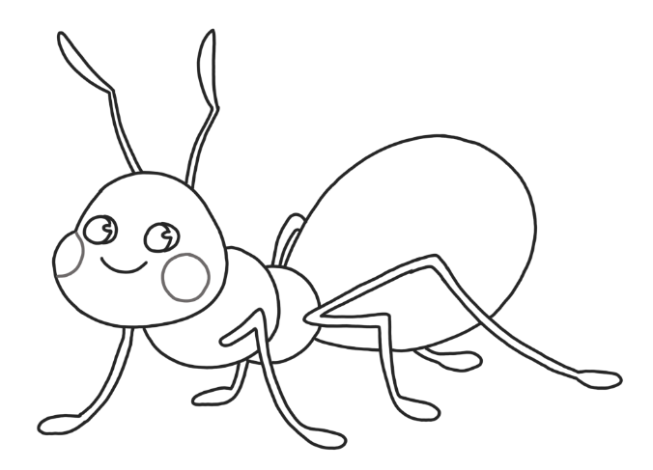
- Blanokřídlí – …………………………….…………………………….…………………………….……….

- ……………………………. – komár pisklavý, masařka obecná, moucha domácí, octomilka
- Brouci – …………………………….…………………………….…………………………….………………………
- ……………………………. – babočky, bělásci, lišaj smrtihlav, píďalky, bourec morušový
- Chrostíci – …………………………….…………………………….
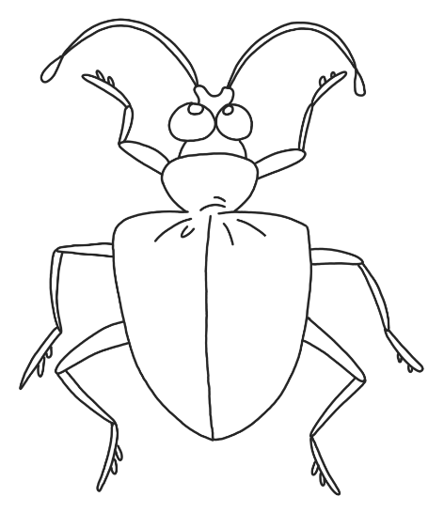

- Rozdělte se do 6 skupin a vyberte si 3 bezobratlé (tak, abyste si mezi sebe rozdělili všech 18 živočichů). Spočítejte, za jak dlouhou dobu překonají jednotliví zástupci bezobratlých živočichů vzdálenost 1 km.
Živočich | Průměrná rychlost v m/h
Škvor obecný | 336,70
Hlemýžď zahradní | 7,30
Píďalka | 10,03
Stonožka | 176,13
Svinka obecná | 58,55
Kobylka luční | 794,745
Ruměnice pospolná | 232,01
Pokoutník domácí | 161,7
Saranče | 833,29
Páskovka keřová | 3,97
Stínka zední | 85,48
Slimák největší | 2,38
Mandelinka bramborová | 25,26
Žížala obecná | 1,40
Plzák lesní | 8,09
Mravenec černý | 412,62
Kvapník plstnatý | 724,77
Křižák obecný | 503,18

- Nyní si mezi sebou sdělte výsledky a udělejte výsledkovou listinu pomyslného „závodu“ bezobratlých.
1.
2.
3.
4.
5.
6.
7.
8.
9.
10.
11.
12.
13.
14.
15.
16.
17.
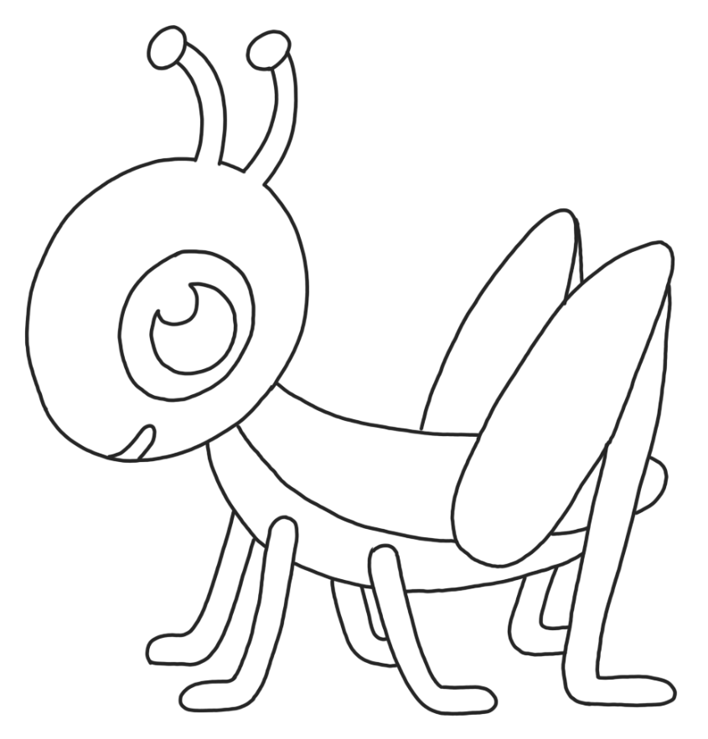
18.



